RESUMEN ADMINISTRACIÓN DE BASES DE DATOS
Administración de bases de datos (SGBD) 2
Definiciones Técnicas Literales 2
Componentes Lógicos del Almacenamiento (Jerarquía Oracle) 2
Índices: Tipos y Funcionamiento 3
Normalización de Bases de Datos (1FN, 2FN, 3FN) 4
Restricciones e Integridad 4
Diccionario de Datos (Metadatos) 5
El Teorema CAP (Teorema de Brewer) 6
Tipos de Bases de Datos NoSQL 6
Inteligencia de Negocio: OLTP vs. OLAP 6
Estándares de Conexión: ODBC y JDBC 6
Sistemas de almacenamiento y su virtualización 7
Arquitecturas de Almacenamiento 7
Tabla de Niveles RAID (Redundant Array of Independent Disks) 7
Gestión de Volúmenes (LVM) 8
Políticas, sistemas y procedimientos de backup y recuperación 9
Tipos de Backup (Copia de Seguridad) 9
Estrategias y Técnicas 9
Objetivos de Recuperación 10
Técnicas de Recuperación: Checkpoints y Logs 10
Virtualización de sistemas y de puestos de usuario 11
Hipervisores (VMM – Virtual Machine Monitor) 11
Técnicas de Virtualización 11
Virtualización de Puestos de Usuario (VDI) 11

Administración de bases de datos (SGBD)

Definiciones Técnicas Literales
- SGBD (Sistema Gestor de Base de Datos): "Actúa de interfaz entre el usuario y la información almacenada, el usuario nunca accede a los datos directamente, siempre lo hace a través del gestor".
- Instancia: "Conjunto compartido de estructuras de memoria y procesos que acceden a un grupo de ficheros de la base de datos".
- Tablespace: "Estructura que permite hacer de puente entre el esquema interno y el esquema conceptual-lógico".
- Bitácora (Fichero diario): "Estructura para grabar las modificaciones de la BD, permite registrar, analizar, detectar y notificar eventos. Se escribe antes de que se escriban datos reales (técnica Write-Ahead Logging)".
- DDL (Definition): Define la estructura (CREATE, ALTER, DROP, TRUNCATE).
- DML (Manipulation): Gestiona los datos (SELECT, INSERT, UPDATE, DELETE).
- DCL (Control): Gestiona permisos (GRANT, REVOKE).
- TCL (Transaction): Gestiona transacciones (COMMIT, ROLLBACK, SAVEPOINT).

Componentes Lógicos del Almacenamiento (Jerarquía Oracle)
- Bloque de Datos: "Unidad mínima de información a almacenar".
- Extensiones: "Conjuntos de bloques de datos contiguos".
- Segmentos: "Un conjunto de extensiones de datos, de índices, de rollback o temporales".
- Contenido: Especifica que un Tablespace se compone de Segmentos, estos de Extensiones y estas de Bloques de datos (que es la unidad mínima de E/S).
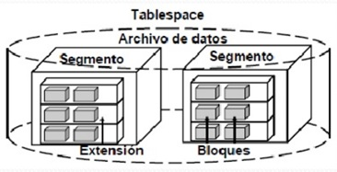
Para administrar Oracle hay que saber dónde vive la información:
- SGA (System Global Area): Memoria compartida por todos los procesos (contiene el Database Buffer Cache y el Shared Pool).
- PGA (Program Global Area): Memoria exclusiva de cada proceso/sesión de usuario (no compartida).
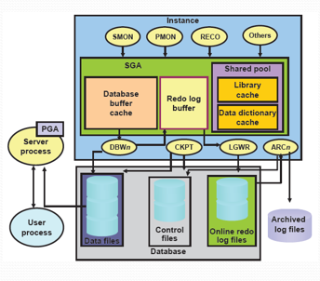

Índices: Tipos y Funcionamiento
Los índices son fundamentales para el rendimiento y la CPS suele preguntar por sus tipos:
- B-Tree (Árbol B): El más común. Ideal para búsquedas de igualdad y rangos en columnas con muchos valores distintos (alta cardinalidad).
- Bitmap (Mapa de bits): Ideal para columnas con pocos valores distintos (baja cardinalidad), como "Sexo" o "Estado Civil". Muy eficiente en almacenes de datos (Data Warehouse).
- Hash: Muy rápido para búsquedas de igualdad exacta, pero no sirve para rangos.

Normalización de Bases de Datos (1FN, 2FN, 3FN)
Es la base teórica del modelo relacional. El tribunal suele preguntar qué "anomalía" corrige cada forma:
- 1ª Forma Normal (1FN): Elimina grupos repetidos. Los valores deben ser atómicos (indivisibles).
- 2ª Forma Normal (2FN): Debe estar en 1FN y que cada atributo dependa de toda la clave primaria (elimina dependencias parciales).
- 3ª Forma Normal (3FN): Debe estar en 2FN y eliminar dependencias transitivas (atributos que dependen de otros que no son la clave).
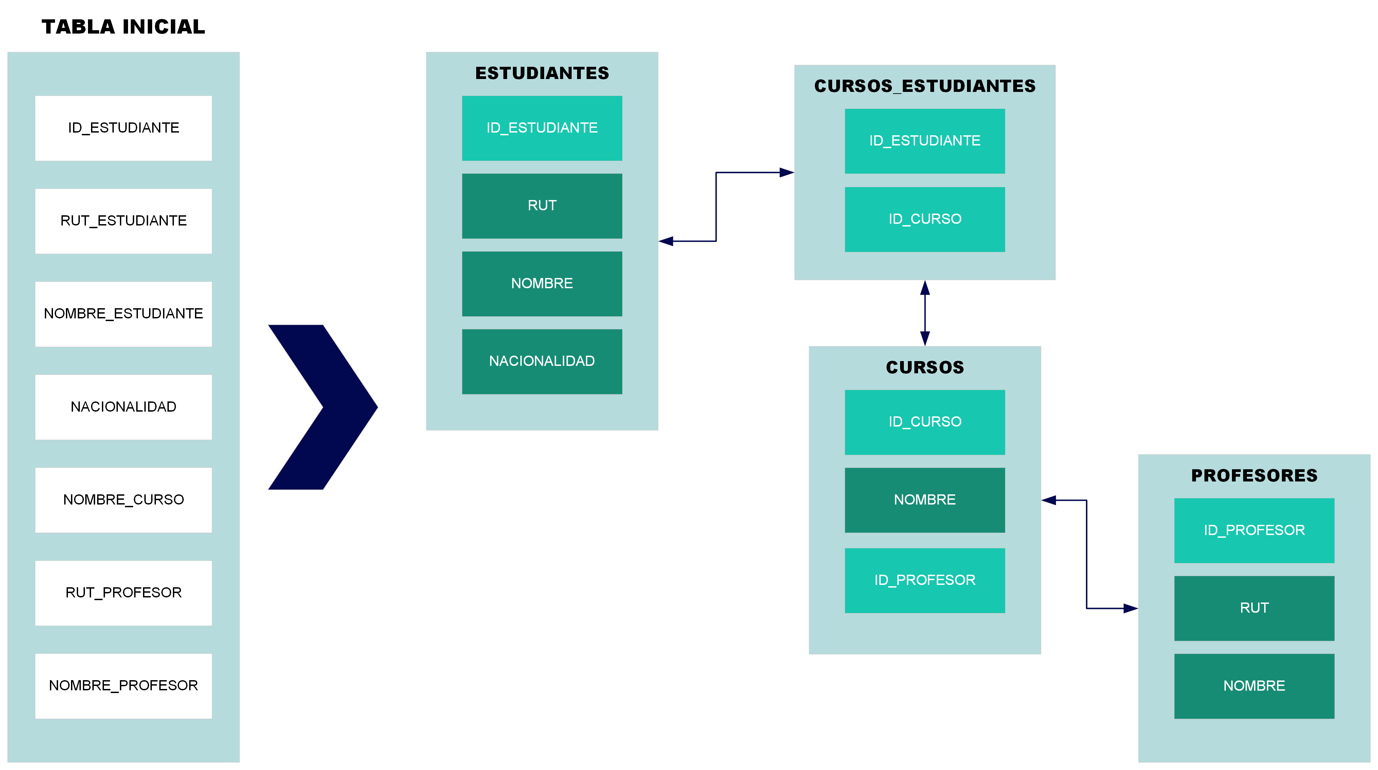
Truco de examen: "La 3FN es la que se busca alcanzar habitualmente en entornos transaccionales para evitar la redundancia".

Restricciones e Integridad
- Propiedades ACID: Acrónimo de Atomicidad, Consistencia, Aislamiento (Isolation) y Durabilidad.
- Aislamiento:
  - Read Uncommitted: El nivel más bajo (permite "Lecturas sucias").
  - Read Committed: Evita la Lectura sucia (nivel por defecto en muchos SGBD).
  - Repeatable Read: Evita la Lectura no repetible.
  - aSerializable: El nivel más alto. Evita todos los problemas, incluyendo las Lecturas fantasma.
- Integridad Referencial: "Si una tupla de una relación R1 hace referencia a una relación R2, debe referirse a una tupla que exista realmente en R2".
- Integridad de Entidad: "El atributo que forma parte de la clave no puede tomar valores nulos".
- Dominio: conjunto de valores posibles que puede tomar un atributo.
- Deadlock (Abrazo mortal): "Situación en la que dos o más transacciones se bloquean mutuamente esperando recursos".
Enfoque CPS: El tribunal pregunta recurrentemente por el comando TRUNCATE; es un distractor común clasificarlo como DML cuando es DDL (Data Definition Language) porque elimina el contenido pero mantiene la estructura. También suelen preguntar por el puerto por defecto de MySQL/MariaDB, que es el 3306.
- Puertos y Herramientas (Datos de memoria)
  - Oracle: Puerto 1521.
  - PostgreSQL: Puerto 5432.
  - SQL Server: Puerto 1433.
  - Herramienta Oracle: SQL*Plus como la herramienta de línea de comandos estándar.

Diccionario de Datos (Metadatos)
- Contenido: El Diccionario de Datos es un conjunto de tablas de solo lectura que el SGBD utiliza para gestionar la base de datos (contiene nombres de tablas, usuarios, privilegios, etc.).
- En Oracle: Memoriza los prefijos:
  - USER_: Objetos que pertenecen al usuario actual.
  - ALL_: Objetos a los que el usuario tiene acceso.
  - DBA_: Todos los objetos de la base de datos (requiere privilegios de administrador).

El Teorema CAP (Teorema de Brewer)
Cualquier sistema distribuido solo puede garantizar 2 de estas 3 propiedades:
- Consistency (Consistencia): Todos los nodos ven los mismos datos al mismo tiempo.
- Availability (Disponibilidad): Cada petición recibe una respuesta (éxito o fallo).
- Partition Tolerance (Tolerancia al particionado): El sistema sigue funcionando aunque se rompa la comunicación entre nodos.

Tipos de Bases de Datos NoSQL
- Clave-Valor: Ideal para caché (ej. Redis).
- Documentales: Almacenan JSON/BSON (ej. MongoDB).
- Orientadas a Columnas: Para grandes volúmenes de datos (ej. Cassandra).
- Orientadas a Grafos: Para relaciones complejas (ej. Neo4j).

Inteligencia de Negocio: OLTP vs. OLAP
- OLTP (Procesamiento Transaccional): Bases de datos del día a día (ventas, cajeros). Priorizan la velocidad de inserción y actualización.
- OLAP (Procesamiento Analítico): Almacenes de datos (Data Warehouse). Priorizan consultas complejas sobre datos históricos.

Estándares de Conexión: ODBC y JDBC
- ODBC (Open Database Connectivity): Estándar de Microsoft para acceder a cualquier BBDD independientemente del lenguaje.
- JDBC (Java Database Connectivity): El equivalente para aplicaciones Java.
- Funcionamiento: Ambos usan Drivers específicos para cada fabricante (Oracle, MySQL, etc.).

Sistemas de almacenamiento y su virtualización

Arquitecturas de Almacenamiento
- DAS (Direct Attached Storage): Conectividad directa entre servidores y almacenamiento basada habitualmente en SCSI, FC o SATA/SAS.
- NAS (Network Attached Storage): "Dispositivo de almacenamiento compartido basado en archivos. El SO monta un sistema de ficheros externo (NFS, CIFS)". Es como un servidor de archivos.
- SAN (Storage Area Network): "Red de almacenamiento que realiza el acceso a nivel de bloque de bits (protocolos Fibre Channel o iSCSI). Utiliza tarjetas HBA (Host Bus Adapter) para la conexión". Es la opción más escalable y de mayor rendimiento.
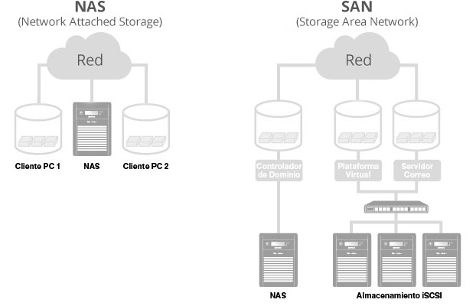

Tabla de Niveles RAID (Redundant Array of Independent Disks)
Nivel RAID | Nombre Técnico | Descripción Literal | Cálculo de espacio en RAID
RAID 0 | Striping (Fragmentación) | Mejora el rendimiento dividiendo datos en varios discos. No tiene tolerancia a fallos. | n x capacidad. (Toda la suma).
RAID 1 | Mirroring (Espejo) | Duplica los datos en dos discos. Alta disponibilidad. | 1 x capacidad. (Es un espejo, solo cuenta uno).
RAID 5 | Paridad Distribuida | Requiere mínimo 3 discos. Los datos y la paridad se distribuyen en todos los discos. | (n - 1) x capacidad. (Se pierde el espacio de un disco para paridad).
RAID 6 | Doble Paridad | Requiere mínimo 4 discos. Tolera el fallo de hasta 2 discos simultáneos. | (n - 2) x capacidad. (Se pierde el espacio de dos discos).
RAID 10 | RAID 1 + 0 | Espejo de conjuntos fragmentados. Combina velocidad y seguridad. Requiere mínimo 4 discos. | (n x capacidad) / 2. (Se pierde la mitad de los discos debido a que cada dato se duplica en un espejo).

Gestión de Volúmenes (LVM)
- PV (Physical Volume): "Cualquier tipo de dispositivo de almacén físico".
- VG (Volume Group): "Agrupa varios PV, funciona como una agrupación de discos que puede expandirse en caliente".
- LV (Logical Volume): "Unidad lógica que pertenece a un VG".
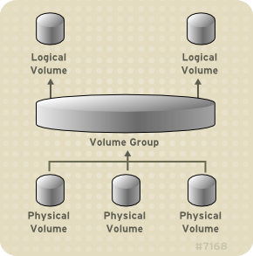
Enfoque CPS: Una pregunta clásica es calcular la capacidad de un RAID 0. Si tienes un disco de 10GB y otro de 27GB, la unidad lógica resultante será de 20GB (el doble del menor).
A menudo preguntan por el orden de creación o el comando exacto:
- pvcreate: Prepara el disco físico (Physical Volume).
- vgcreate: Agrupa los PVs en un grupo (Volume Group).
- lvcreate: Crea el volumen lógico donde irá el sistema de archivos (Logical Volume).
- lvextend: Permite ampliar un volumen en caliente (una de las mayores ventajas de LVM).

Políticas, sistemas y procedimientos de backup y recuperación

Tipos de Backup (Copia de Seguridad)
- Copia Completa: "Copia de todos los archivos. Borra el bit de modificación (lo pone a 0)".
- Copia Incremental: "Copia de archivos modificados desde la última copia incremental o completa. Borra el bit de modificación".
- Copia Diferencial: "Partiendo de una copia completa, realiza una copia de todos los datos modificados desde que se hizo ese backup completo. NO borra el bit de modificación".

Estrategias y Técnicas
- Regla 3-2-1: "Conservar 3 copias de los datos, en 2 medios diferentes con 1 copia almacenada en un lugar externo".
- Deduplicación: "Técnica que comprime los datos no usados para ahorrar espacio y reducir el coste medio".
  - En Origen: Se eliminan los duplicados en el cliente antes de enviarlos (ahorra ancho de banda).
  - En Destino: Se eliminan en el servidor de backup (ahorra espacio de almacenamiento).
- Vaulting: "Literalmente volcado de un backup completo a cinta".
- Shadow Copy (VSS): "Instantáneas de archivos o volúmenes incluso cuando están en uso".
- Desnormalización: su objetivo principal es mejorar el rendimiento.

Objetivos de Recuperación
- RPO (Recovery Point Objective): Máxima cantidad de datos que la organización puede permitirse perder. ¿Cuántos datos pierdo? (Ej: 1 hora de trabajo) .
- RTO (Recovery Time Objective): "Tiempo máximo en el que se debe alcanzar un nivel de servicio mínimo tras una caída". ¿Cuánto tardo en volver a estar online?.
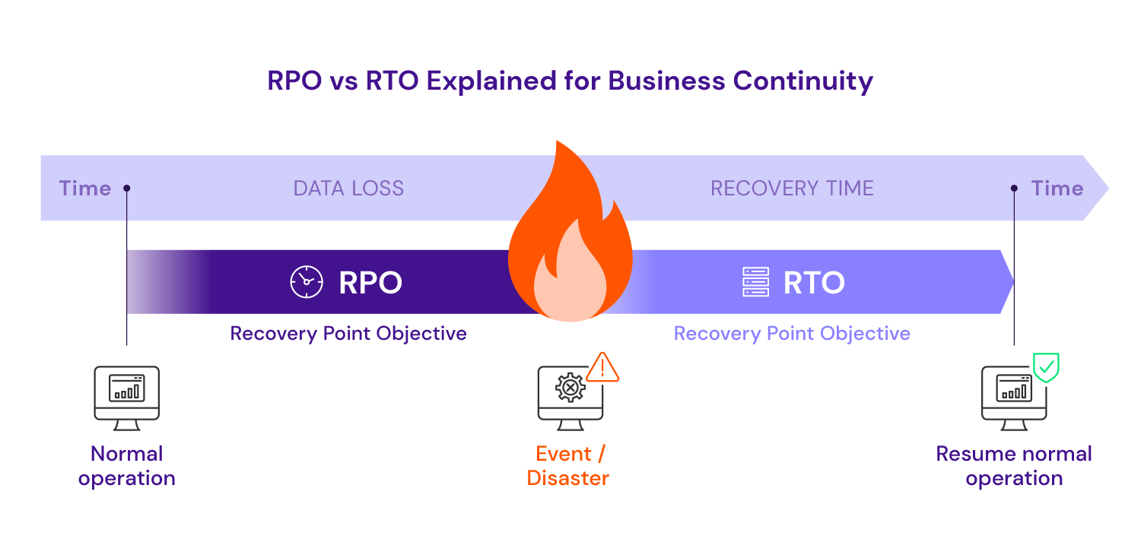

Técnicas de Recuperación: Checkpoints y Logs
- Contenido:
  - Checkpoint (Punto de control): Evento en el que el SGBD escribe todos los bloques modificados de la memoria al disco. Reduce el tiempo de recuperación tras un fallo.
  - Redo Log: Registro de todas las transacciones para "rehacerlas" si el sistema cae.
  - Undo Log: Información para "deshacer" transacciones no confirmadas (Rollback).

Virtualización de sistemas y de puestos de usuario

Hipervisores (VMM – Virtual Machine Monitor)
- Hipervisor Tipo 1 (Nativo/Bare Metal): "Se ejecuta directamente sobre el hardware físico". Ejemplos: Xen, VMware ESXi.
- Hipervisor Tipo 2 (Hosted): "Se ejecuta como un programa más sobre el sistema operativo de la máquina real". Ejemplos: VirtualBox, VMware Workstation.
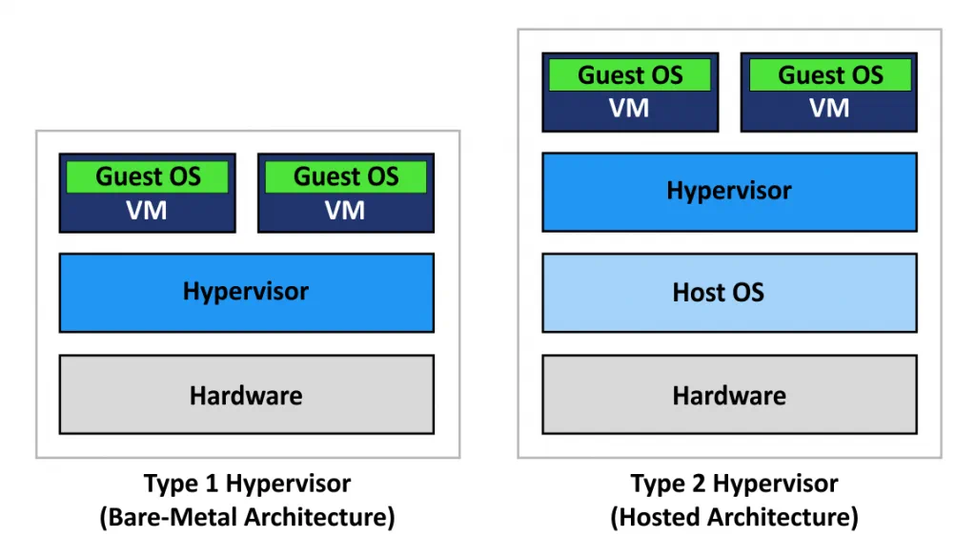

Técnicas de Virtualización
- Paravirtualización: "Técnica que implica la adaptación del SO invitado para que pueda acceder a los recursos mediante Hypercalls".
- Snapshot: "Representación instantánea del estado de un sistema en un momento específico".

Virtualización de Puestos de Usuario (VDI)
- VDI (Virtual Desktop Infrastructure): "Proceso de ejecutar el escritorio de un usuario dentro de una máquina virtual que se administra en un servidor central".
- VDI Persistente: "Cada usuario tiene su propia imagen de escritorio y mantiene su configuración una vez cerrada la sesión".
- VDI No Persistente: "Se asigna un clon de una imagen maestra al usuario al iniciar sesión; los cambios se pierden al cerrar".
Enfoque CPS: Un distractor común es afirmar que la virtualización requiere "aumentar la inversión en hardware específico". La respuesta correcta es que la opción FALSA, ya que permite un mayor aprovechamiento del hardware existente.

